3. System S12
- Struktura systemu
Struktura systemu jest bardzo regularna i składa się z cyfrowego pola komutacyjnego połączonego z różnymi modułami terminali. Struktura tego systemu pokazana na rysunku 3.1.1 może być uważana za jego wizytówkę.
Elementy sterujące terminali (Terminal Control Elements - TCE), oznaczone na rys. 3.1.1 jako sterowanie, zapewniają logikę sterowania i pamięć, są pod względem sprzętu identyczne dla wszystkich modułów. Wszystkie moduły systemu kontaktują się między sobą tylko przez pole komutacyjne. Ponadto do pola komutacyjnego dołączone są dodatkowe elementy sterujące (Auxiliary Control Elements), które pełnią rolę centrale w systemie. Mimo tego system jest kwalifikowany do systemów o sterowaniu rozproszonym.
3.1.1. Moduły terminalowe
Każdy moduł terminalowe składa się z elementu sterującego o identycznym sprzęcie dla wszystkich modułów (TCE) oraz terminala (T) pełniącego rolę zespołu przyłączeniowego.
W systemie przyjęto rozwiązanie, w którym sygnalizacja w polu komutacyjnym jest związana bezpośrednio z kanałami rozmównymi, można nawet dopatrywać się tu pewnych analogii do systemu strowgera. Przez zwiększenie liczby bitów na jeden kanał do 16 uzyskano możliwość przesyłania sygnalizacji równolegle do transmisji cyfrowej (rozmowy lub danych). W ten sposób standard transmisyjny pola komutacyjnego systemu 12 różni się od standardu transmisyjnego liniowego PCM 30/32. Wszystkie moduły terminalowe są dołączone do pola komutacyjnego poprzez telestrady PCM 32 kanałowe mają 16 bitów na kanał i w związku z tym podwojoną prędkość bitową 4096 kbitów/s ( PCM 30/32 - 2048 kbitów/s).

Element sterujący
Element sterujący terminali (TCE) zapewnia komunikację między procesorami systemu, oraz dopasowuje standardy transmisyjne łączy do standardów transmisyjnych pola, które nawet dla łączy cyfrowych są różne, ponadto TCE przetwarza sygnalizację pozapasmową i włącza ją w telestrady dołączone do pola komutacyjnego.
Sprzęt TCE składa się z mikroprocesora, pamięci oraz elementu stykowego. Rola mikroprocesora jest oczywista pamięć spełnia wszystkie trzy funkcje pamięciowe: pamięć programu, pamięć przeliczeń oraz pamięć stanu. Jak już wspomniano pod względem sprzętu TCE jest jednakowe dla wszystkich modułów, natomiast program jest różny i zależy od funkcji modułu. Element stykowy jest specjalizowanym układem zbudowanym podobnie do komutatora scalonego (komutator przestrzenno-czasowy). Składa się z następujących elementów:
- czterech par portów nadawczych i odbiorczych, które zapewniają dostęp 16 bitowym kanałom do pola komutacyjnego. Pary nieparzyste dołączone są do terminali, natomiast pary parzyste dołączone są do pola komutacyjnego.
- jednotorowego portu przeznaczonego do dystrybucji sygnałów tonowych i czasu zegarowego (dziennego). W tym systemie wszystkie sygnały są przesyłane przez pole komutacyjne za wyjątkiem sygnałów tonowych i zegara, które niezależnie od dołączenia ich do pola komutacyjnego są dołączone do wszystkich modułów w sposób bezpośredni (ma to na celu zmniejszenie obciążenia pola komutacyjnego).
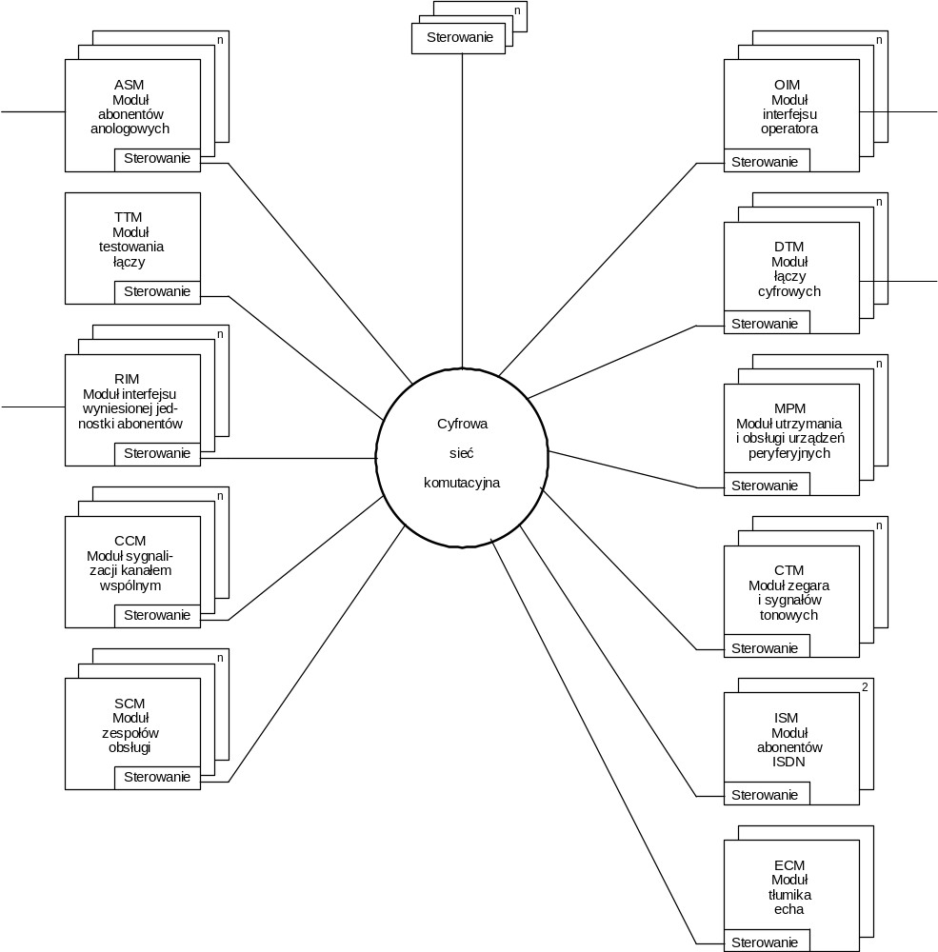

Rys. 3.1.1. Moduły Systemu S12
Sygnały te są oczywiście również dołączone za pomocą typowej telestrady PCM, w której w dwóch ustalonych kanałach przesyłane są informacje o czasie zegarowym (godzina, minuta, sekunda i dziesiąta część sekundy), w pozostałych kanałach przesyłane są próbki PCM określonego sygnału tonowego. Do każdego TCE dołączone są dwie takie telestrady z dwóch modułów zegara i sygnałów tonowych.
- pamięć RAM 1k x 16 bitów spełniająca rolę interfejsu zapewniającego współpracę portów oraz procesora.
Po stronie liniowej do elementu stykowego dołączone są dwie telestrady PCM 30/32, natomiast po stronie pola komutacyjnego dołączona jest oprócz dwóch telestrad PCM telestrada dystrybuująca sygnały tonowe. Budowa elementu stykowego zostanie omówiona łącznie z elementem komutacyjnym pola, nazywanym również multiportem.
Dodatkowo TCE jest wyposażony w układy pomocnicze takie jak:
- ochrony zapisu,
- wykrywania uszkodzeń,
- pamięci ROM z programem ładowania i testowania,
- układów detekcji i korekcji błędów odczytu z pamięci.
TCE może być traktowany jako samodzielny zespół sterujący.

Terminale (moduły)
Terminale pełnią rolę zespołów przyłączeniowych i dlatego można stwierdzić, że w systemie występuje tyle rodzajów terminali ile jest typów zespołów przyłączeniowych oraz rodzajów zespołów obsługowych (w tym systemie zespoły obsługowe są włączone identycznie jak zespoły przyłączeniowe). Można wyróżnić przykładowo takie moduły jak:
- abonentów analogowych,
- abonentów cyfrowych,
⎯ łączy analogowych,
⎯ łączy cyfrowych,
⎯ łączy służbowych,
- sygnalizacji wieloczęstotliwościowej,
- zegara i sygnałów tonowych,
- komputerowych urządzeń peryferyjnych (dla zarządzania i utrzymania),
- stanowisk telefonistek,
- łączy ręcznych,
- zapowiedzi słownych,
- testowych,
- sygnalizacyjnych (CCITT nr 7),
- rozmów konferencyjnych,
- koncentratorów wyniesionych,
- komutacji pakietów itp.
Ogólną strukturę modułu terminala przedstawiono na rysunku 3.1.2. W dalszej części opracowania przedstawimy tylko niektóre moduły terminalowe, takie które za charakterystyczne dla systemu 12.
Moduł abonentów analogowych (Analog Subscriber Module - ASM)
Schemat blokowy modułu abonentów analogowych przedstawiono na rys 3.1.3.
Każdy moduł zawiera indywidualnych wyposażeń dla 128 abonentów, ponadto zawiera zespół sygnału dzwonienia. Dwa moduły są zestawione w pary. Podczas normalnej pracy ( bez uszkodzenia) każdy TCE steruje 128 zespołami abonenckimi, w taki sposób, że 64 abonentów ma dostęp do 30 kanałów PCM. Jeżeli jeden TCE zostaje uszkodzony, drugi TCE przejmuje sterowanie 128 liniami normalnie przydzielonymi uszkodzonemu TCE i obsługuje wszystkie 256 linii abonenckich. Na rysunku 3.1.3 indywidualne wyposażenie abonenckie jest oznaczone jako interfejs łącza abonenckiego - abonencki zespół liniowy realizuje on wszystkie funkcje BORSCHT Tak więc możemy powiedzieć, że sygnały mowy każdego abonenta są poddawane konwersji z analogowych na cyfrowe przy użyciu jednokanałowych (indywidualnych) układów kodowania i dekodowania. Każdej 64 abonentowej grupie abonentów przydzielony jest jedna telestrada PCM 32 kanałowa.

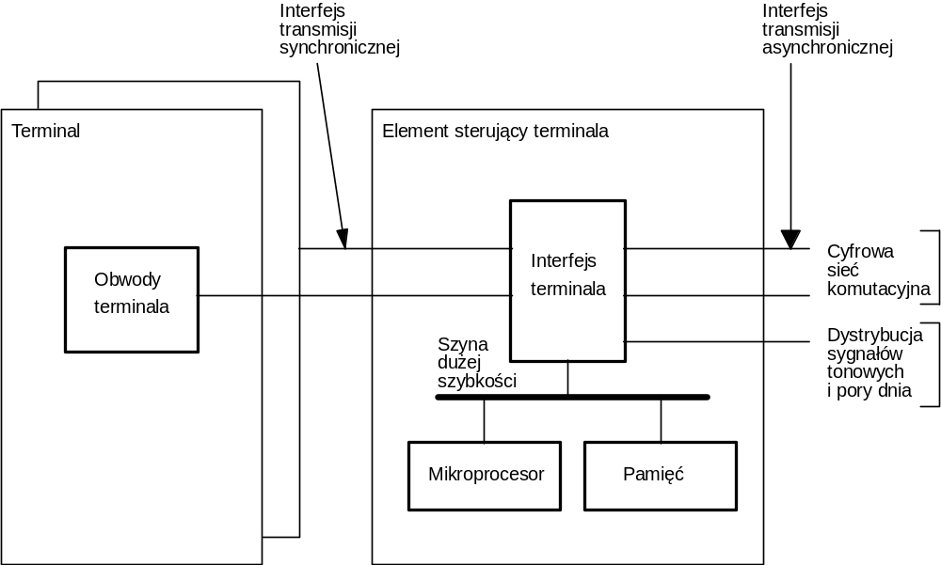

Rys. 3.1.2. Ogólna struktura modułu terminala
Ponadto zespół interfejsu liniowego zapewnia dostęp do szyny testowania za pomocą dwóch komutatorów (dla dostępu wyjściowego i przyjściowego). Szyna testowa łączy wszystkie moduły stojaka z jednostką dostępu testowego. Dzięki temu jest możliwe przeprowadzenie pełnego testowania interfejsów liniowych oraz linii i urządzeń abonenckich. Sygnały testowe analizowane są w analizatorze sygnałów testowych umieszczonym fizycznie w module zegara i sygnałów tonowych (rys. 3.1.5.). Jednostka dostępu testowego i analizator sygnałów testowych komunikują się poprzez pole komutacyjne.

Moduł zespołów obsługi (Service Circuits Module - SCM)
Schemat blokowy modułu zespołów obsługi przedstawiono na rys 3.1.4. Realizuje on wszystkie funkcje obsługi wieloczęstotliwościowej sygnalizacji rejestrowej zarówno międzycentralowej jak i abonenckiej. Ponadto moduł ten może realizować funkcje konferencji. Liczba modułów centrali jest zależna od jej pojemności przyłączeniowej i ruchowej oraz wielkości wieloczęstotliwościowego ruchu sygnalizacyjnego.
Moduł zespołów obsługi realizuje funkcję odbioru i nadawania sygnalizacji dla 32 różnych systemów sygnalizacji w dwóch grupach po 16 kanałów.
Konstrukcja modułu oparta jest o technikę cyfrową, a więc z wykorzystaniem filtrów cyfrowych oraz pamięci próbek generowanych sygnałów. Takie rozwiązanie daje konstrukcję nie wymagającą żadnych regulacji mimo zmian temperatury i zmian starzeniowych.
W przypadku zastosowania zespołu konferencyjnego zastępuje się nim jeden nadajnik/odbiornik 16 kanałowego MFC w jednym module zespołu obsługi (rys. 3.1.4) Jednopakietowy zespół konferencji oferuje możliwość zestawienia 6 konferencji z udziałem do 5 stron.

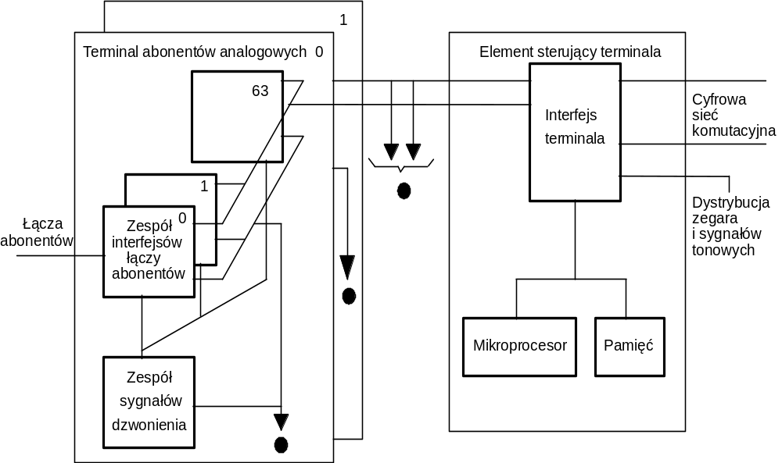

Rys. 3.1.3. Moduł abonentów analogowych
Moduł zegara i sygnałów tonowych (Clock and Tone Module- CTM)
Schemat blokowy modułu zegara i sygnałów tonowych przedstawiono na rys 3.1.5. Moduł ten steruje podsystemem czasu centrali, generacją sygnałów tonowych, zegarem pory dnia i przetwarzaniem sygnałów do testowania łączy. Ponadto moduł ten rozprowadza zarejestrowane zapowiedzi słowne. Ze względów niezawodnościowych moduł ten jest zawsze zdublowany.
Zespół „sterowanie zegarem odniesienia” i zespół „zegar główny” są odpowiedzialne za generowanie i nadzór. Generacja i synchronizacja realizowana jest w odniesieniu do zewnętrznego lub wewnętrznego sygnału. System zapewnia dołączenie do czterech wejść zew. oraz dodatkowo lokalnego zegara cezowego (atomowego) 5MHz.
Zespół „cyfrowy generator sygnałów i pory dnia” wytwarza sygnały tonowe i informacje dotyczące pory dnia. sygnały czasu rzeczywistego potrzebne są w centrali do taryfikacji, realizacji niektórych usług abonenckich itp. Czas jest generowany w postaci wiadomości i rozprowadzany jest dwoma kanałami PCM. Sygnały tonowe są generowane w postaci próbek (słów PCM) zapisanych w pamięci ROM (Red Only Memory).
Zespół „dystrybucja zegara i sygnałów tonowych” rozprowadza informacje o czasie rzeczywistym i próbki sygnałów tonowych do wszystkich modułów przyłączeniowych. Trzeba tu wspomnieć, że rozsyłane są tylko tony, natomiast sygnały te są taktowane przez moduł terminalowy.
Dodatkowy element sterujący (Auxiliary Control Element - ACE)
Zespoły sterujące tego typu nie są bezpośrednio związane z modułami terminalowymi, wykonują pomocnicze funkcje sterujące. Dzięki swojej niezależności od modułów oraz możliwości dynamicznego przypisywania funkcji sterujących istnieje możliwość ich automatycznego zastępowania w przypadku uszkodzenia.
Z funkcjonalnego punktu widzenia , ACE można podzielić na następujące grupy:

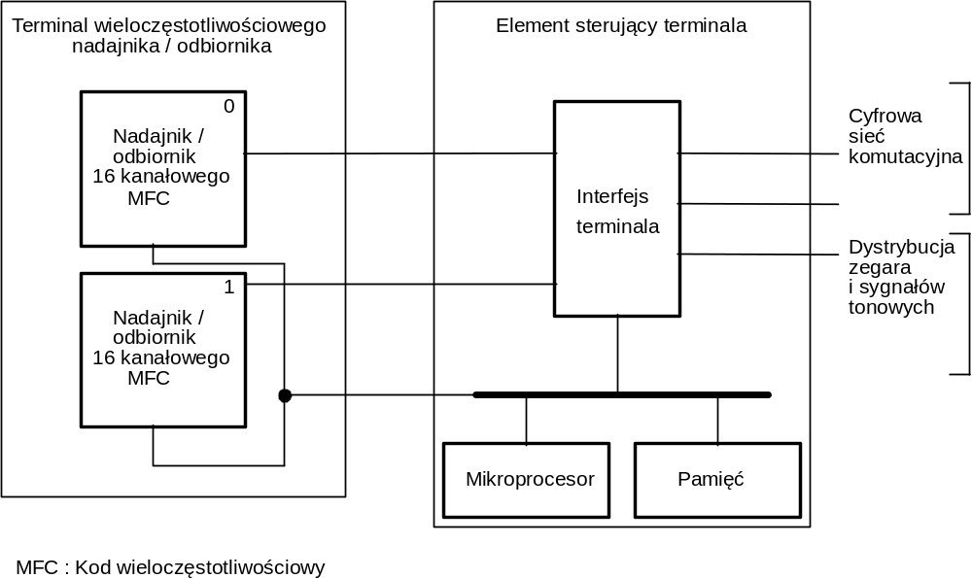

Rys. 3.1.4. Moduł zespołu obsługi
ACE systemowe, które nie nadzorują bezpośrednio żadnego połączenia ale są odpowiedzialne za wykonanie ogólnych funkcji wspomagających w centrali:
ACE obsługi wywołań; pracują w podgrupach na zasadzie podziału obciążenia, wykonują następujące zadania:
- analiza prefiksu,
- identyfikacja abonenta lokalnego,
- zapamiętanie dodatkowych danych obsługowych abonentów ISDN i rzadko przepatrywanych,
- sterowanie połączeniami,
- sterowanie usługami dodatkowymi rzadko używanymi,
- przeliczanie numeru katalogowego na fizyczny,
- ustalenia taryfy,
- przygotowanie statystyki.
ACE obrony; O&M., N7; pracują w trybie aktywny/rezerowowy, pary te wykonują następujące zadania:
- zarządzania siecią sygnalizacyjną Nr7,
- interfejsu OMUP do NSC (TMN),
- obroną centrali (gromadzenie danych o uszkodzeniach, analiza raportów i uruchamianie procedur obrony).
ACE zbierania danych i zarządzania zasobami łączowymi; pracują w trybie podziału obciążenia, wykonują następujące dania:
- zbierają dane statystyczne,
- zarządzają zasobami łączowymi.

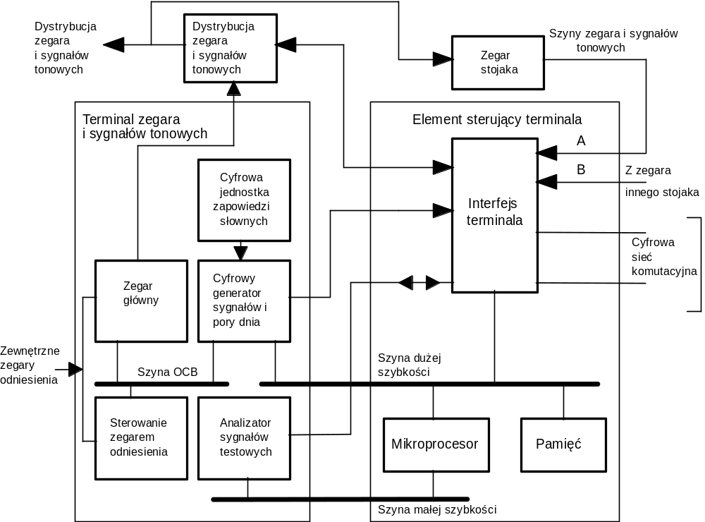

Rys. 3.1.5. Moduł zegara i sygnałów tonowych
ACE zarządzania PBX-ami, zaliczaniem; pracują w trybie aktywny/rezerowowy, w każdej centrali występuje przynajmniej jedna para, każda para obsługuje kreśloną grupę linii. Pary te wykonują następujące zadania:
- zarządzają PBX,
- zbierają dane zaliczania (liczniki programowe, biling)
- ACE zapasowe nie są związane z realizacją żadnych funkcji komutacyjnych centrali, stanowią one zimną rezerwę. W przypadku uszkodzenia dowolnego ACE w dowolnej parze ACE systemowych, następuje zastąpienie jego przez zapasowy, który przejmuje funkcję rezerwowego po załadowaniu jego pamięci aktualnymi danymi.

3.1.2. Pole komutacyjne
Zastosowane pole komutacyjne ma charakter unikalny ze względu na przyjętą nieregularność tzn. zestawione drogi połączeniowe mogą mieć różne długości. W zależności od tego jak „odlegli są abonenci od siebie” tak długa jest droga połączeniowa (rys. 3.1.6). Zrealizowano to przez wyposażenie każdego elementu komutacyjnego w możliwość zawrócenia (odbicia) połączenia. Taka organizacja pozwala między innymi zmniejszyć czas zestawiania drogi połączeniowej.
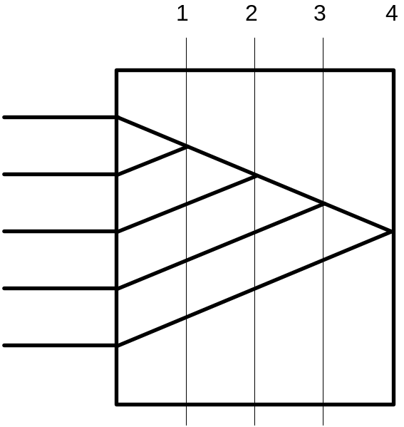

Rys. 3.1.6. Zestawianie dróg połączeniowych o różnej długości

3.1.2. Struktura pola komutacyjnego
Podstawową strukturę pola komutacyjnego przedstawiono na rys. 3.1.7. Komutatory dostępu realizują funkcję koncentracji, w ten sposób 12 modułów terminalowych ma dostęp do czterech płaszczyzn komutacji grupowej. Każda płaszczyzna może zawierać do trzech stopni.
W tym miejscu warto przypomnieć definicje stopnia komutacji. Stopniem komutacji nazywamy taką liczbę elementów komutacyjnych jednakowo włączonych w drogę połączeniową, przez które droga zestawiona jest jednocześnie. Mimo struktury typowej dla układów wielosekcyjnych w przypadku pola komutacyjnego systemu 12 jest ono wielostopniowe podobnie jak centrale strowgera, każdy komutator (łącznik) jest stopniem komutacyjnym.
Liczba płaszczyzn w centrali jest zależna od ruchu jaką ona załatwia. W sensie przyłączeniowym pole komutacyjne może być rozbudowywane od pary komutatorów dostępu (jednostopniowe). Rozbudowę można zrealizować przez dodanie drugiej pary komutatorów dostępu i jednego elementu komutacyjnego stopnia drugiego w każdej płaszczyźnie. Kolejny krok rozbudowy polega na dodaniu jednego elementu stopnia drugiego oraz czterech elementów stopnia trzeciego. Modularność systemu przedstawiono na rys. 3.1.8, kolejne etapy rozbudowy na nim oznaczono literami A do E przy maksymalnym wyposażeniu system umożliwia obsługę ponad 100 000 linii abonenckich lub 60 000 łączy międzycentralowych.

Element komutacyjny (multiport)
Element komutacyjny (multiport) jest podstawowym elementem funkcjonalnym pola komutacyjnego. Strukturę elementu przedstawiono na rys. 3.1.9, pod względem komutacyjnym możemy traktować go jak komutator przestrzenno-czasowy -, jednak element komutacyjny nie ma wyodrębnionego sterowania, które jest zawarte w portach. Port komutacyjny realizuje podstawowe funkcje komutacyjne takie jak:

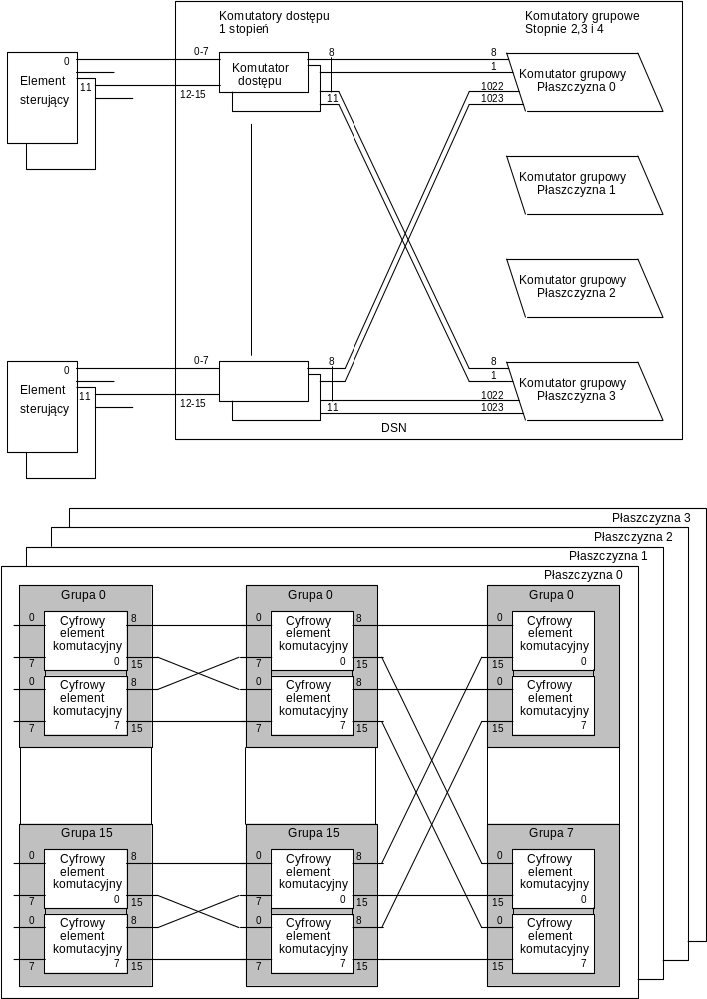

Rys. 3.1.7. Struktura cyfrowej sieci komutacyjnej (DSN)

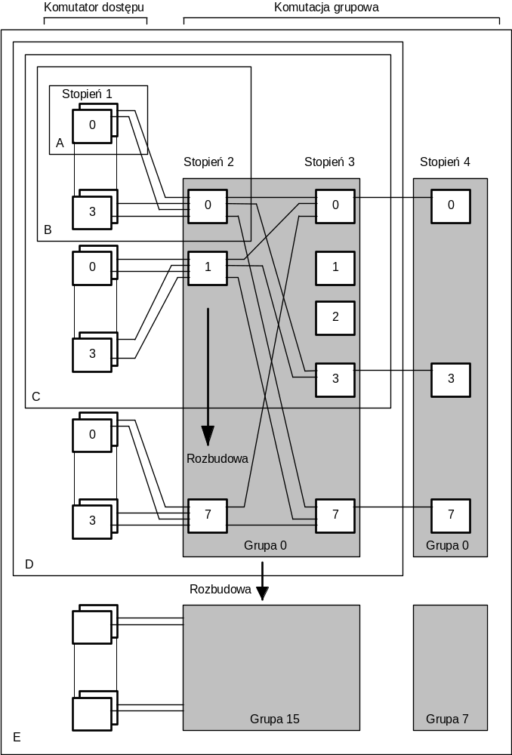

Rys. 3.1.8. Modularność pola komutacyjnego
- cechowanie,
- wyboru drogi połączeniowej,
- testowania, diagnostyki i izolowania uszkodzeń.
Każdy port obsługuje 32 dupleksowe kanały PCM, kanały 0 oraz 16 są wykorzystywane do realizacji zadań sygnalizacyjnych i utrzymaniowych. Porty realizują połączenia dla obu kierunków transmisji, jednak drogi dla nich zestawiane są oddzielnie. Jak już wspomniano każdy kanał jest 16 bitowy, i służy nie tylko dla przesłania informacji między abonentami, ale również rozkazów sterowania. Formaty słów pokazano na rys.3.1.10. Rozkazy mają następujące znaczenie:
SELECT służą do wyboru i zestawiania drogi,
IDLE są przeznaczone dla rozłączania,
SPATA (speach/data) rozmowa lub dane,
ESCAPE, INTERROGATE są wykorzystywane w zestawionych drogach do komunikacji między terminalami i utrzymania drogi w stanie aktywnym.
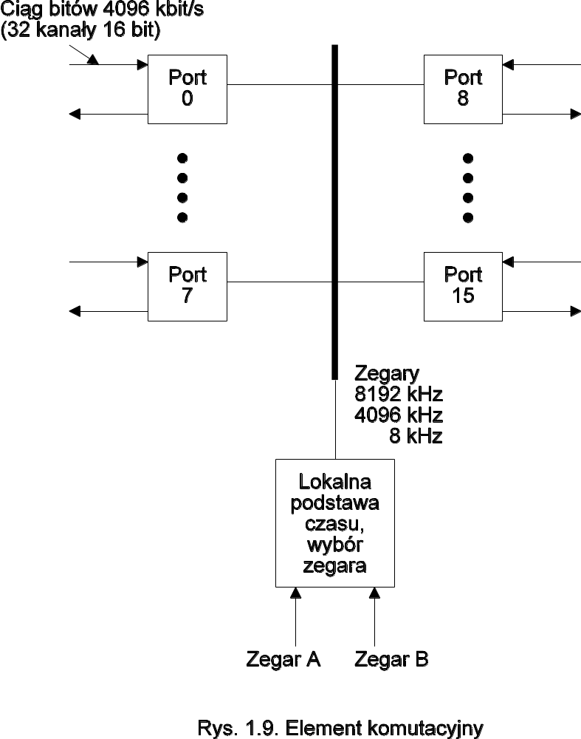

Rys. 3.1.9 Element komutacyjny (multiport)

Zestawianie drogi w polu komutacyjnym
Zestawianie drogi odbywa się za pomocą maksymalnie siedmiu rozkazów generowanych przez elementy sterujące modułów TCE i ACE, przesyłanych w kanałach rozmównych na etapie realizacji połączenia (rozkazy SELECT rys. 3.1.10). Pojedynczy rozkaz powoduje zestawienie drogi w jednym elemencie komutacyjnym pola, zapewniając jednocześnie drogę dla przesłania następnego rozkazu. Po zestawieniu drogi jednotorowej od modułu inicjującego (a) do modułu docelowego (b) inicjowana jest droga od modułu (b) do (a).
Zawartość kanału X zapamiętywana jest w pamięci wejściowej. Zapamiętane słowo porównywane jest z poprzednim. Jeżeli jest zapisany stan „wolny” i przychodzi słowo z prefiksem (dwa najstarsze bity) „CLEAR” nic się nie dzieje. Jeżeli w stanie wolny przychodzi słowo zwane rozkazem lub protokołem „SELECT”, zapamiętane słowo, które zawiera port przeznaczenia i kanał przeznaczenia są przepisane do pamięci stanu, a stan kanału przyjmuje wartość „komutowany”.
Jeżeli kanał jest w stanie „komutowany” i przychodzi protokół różny od „CLEAR”, zapamiętana jest przepisywana do pamięci wyjściowej.
Próbki mowy przesyłane są analogicznie, zgodnie z adresami zawartymi w pamięci stanu kanału.
Każdy moduł terminalowy posiada czterocyfrowy adres abcd gdzie:
a. (1-12) odpowiada numerowi portu wejściowego komutatora dostępu, do którego dołączony jest moduł terminalowy,
b. (1-4) odpowiada numerowi komutatora dostępu i portowi grupy stopnia drugiego każdej płaszczyzny numery b+4 przypisane są drugiemu komutatorowi pary,
c. (1-8) odpowiada numerowi grupy stopnia drugiego i portowi grupy stopnia trzeciego,

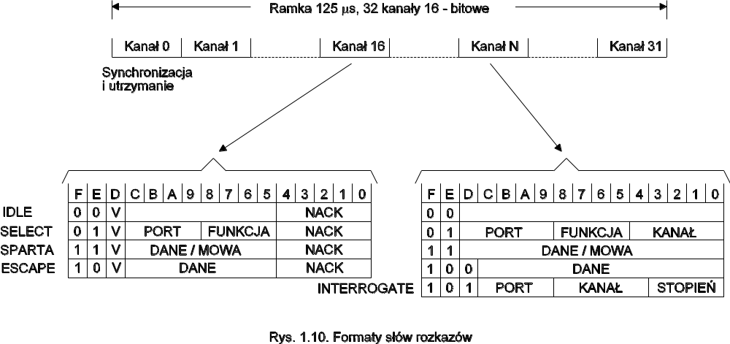

Rys. 3.1.10 Formaty słów rozkazów

d. (1-16) odpowiada numerowi grupy stopnia trzeciego oraz portowi stopnia czwartego.
Opisany sposób adresowania modułów ilustruje rys.3.1.11.

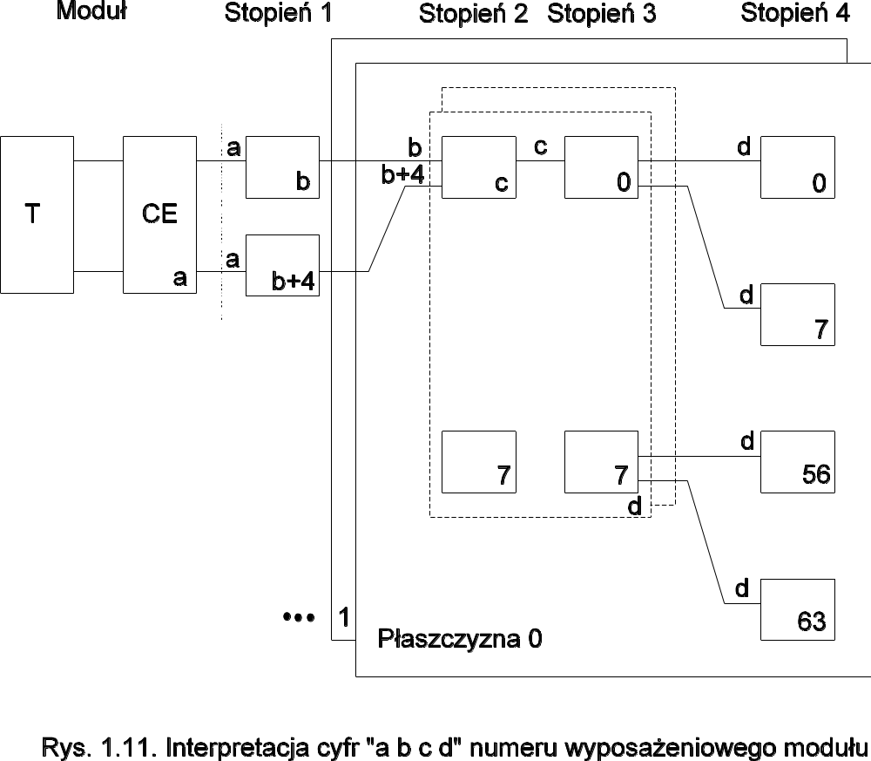

Rys. 3.1.11. Interpretacja cyfr „a b c d” numeru modułu centrali
Jak już wspomniano zestawienie drogi połączeniowej polega na przesłaniu na etapie jej realizacji (podobnie jak w strowgerze) rozkazów typu SELECT (rys. 3.1.10). Siedem stosowanych rozkazów oznaczonych jest kolejnymi cyframi:
1- wybierz dowolną płaszczyznę, dowolny kanał - rozkaz ten steruje tym komutatorem dostępu do którego dołączony jest moduł inicjujący połączenie,
2- wybierz dowolny port, dowolny kanał - rozkaz ten steruje wybranym rozkazem 1 portem i elementem stopnia 2,
3- wybierz dowolny port, dowolny kanał - rozkaz ten steruje wybranym rozkazem 2 portem i elementem stopnia 3,
4- wybierz port d, dowolny kanał - rozkaz ten steruje wybranym rozkazem 3 portem i elementem stopnia 4, dla połączenia z grupą d,
5- wybierz port c, dowolny kanał - rozkaz ten steruje wybranym rozkazem 4 portem i elementem stopnia 3, dla połączenia z portem c,
6- wybierz komutator dostępu b i b+4, dowolny kanał - rozkaz ten steruje wybranym rozkazem 5 portem i elementem stopnia 3, dla połączenia z parą komutatorów dostępu b, b+4,
7- wybierz port a, dowolny kanał - rozkaz ten steruje wybranym rozkazem 6 komutatorem dostępu dla połączenia z docelowym modułem terminalowym.

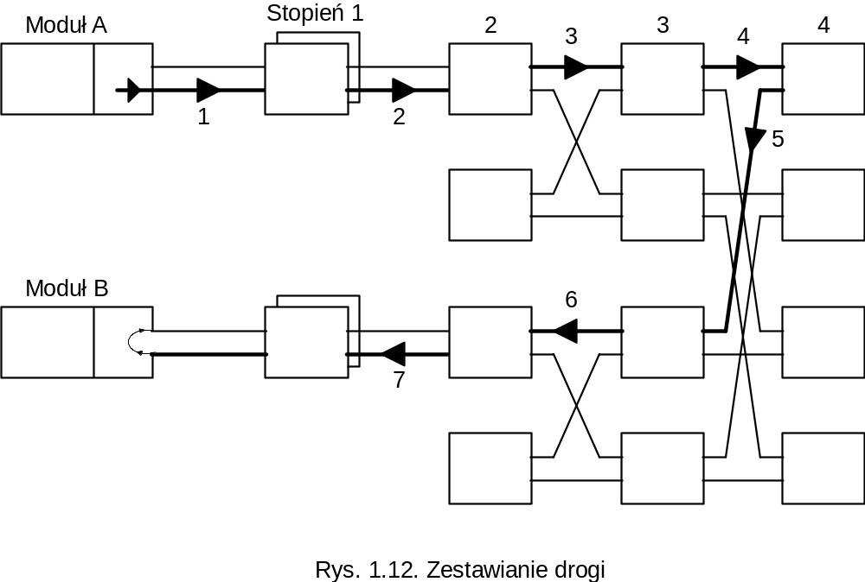

Rys. 3.1.12 Zestawianie drogi połączeniowej
Działanie poszczególnych rozkazów ilustruje rys. 3.1.12. Pierwsze trzy rozkazy powodują zagłębianie połączenia w polu, pozostałe cztery kierują połączenie na określony adresem moduł. Istnieje prosty sposób określenia liczby potrzebnych rozkazów dla zestawienia żądanej drogi połączeniowej, w tym celu podpisujemy adresy obu modułów jeden nad drugim np. moduł o adresie a1b1c1d1 i moduł o adresie a2b2c2d2;
a1b1c1d1
a2b2c2d2,
- jeżeli adresy te różnią się na ostatniej pozycji to do zestawienia drogi potrzeba wszystkich siedmiu rozkazów,
- jeżeli adresy te nie różnią się na czwartej pozycji to do zestawienia drogi potrzeba tylko pięciu rozkazów,
- jeżeli adresy te nie różnią się na trzeciej i czwartej pozycji to do zestawienia drogi potrzeba tylko trzech rozkazów,
- jeżeli adresy te różnią się na tylko pierwszej pozycji to do zestawienia drogi potrzeba tylko jednego rozkazu.

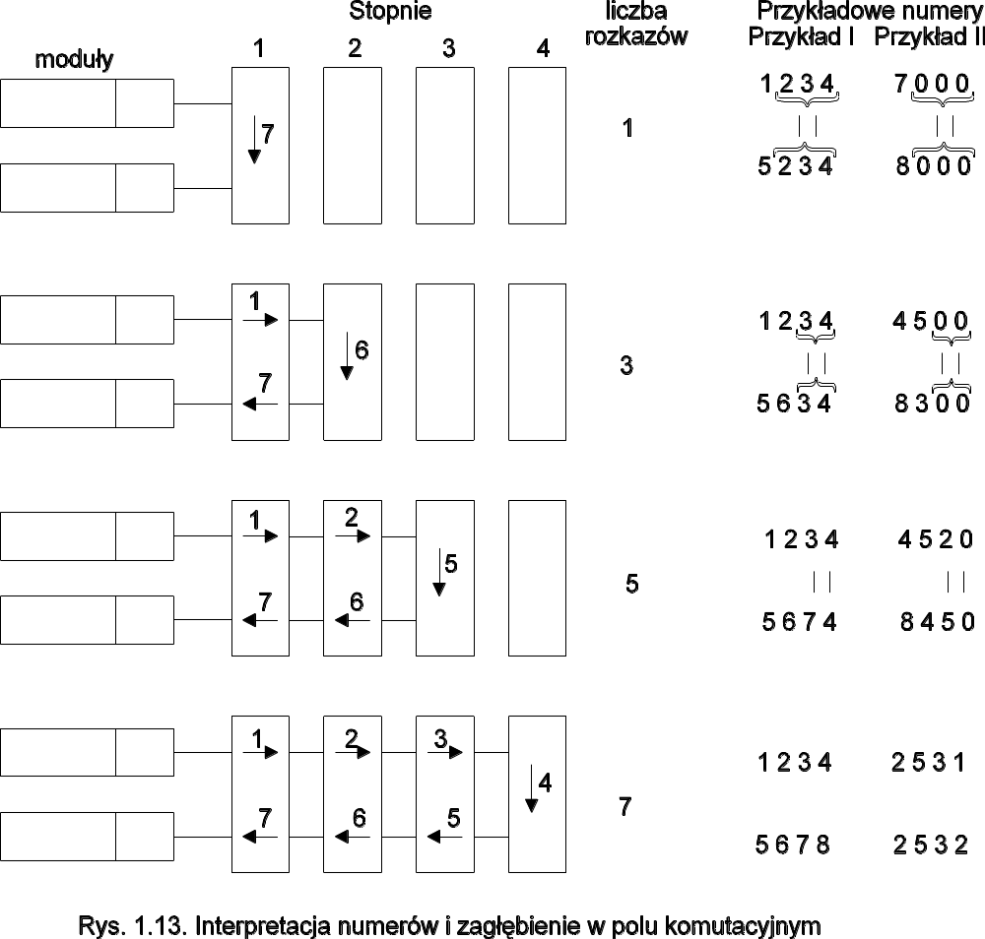

Rys. 3.1.13. Interpretacja numerów i zagłębienia w polu komutacyjnym
Opisaną zasadę ilustruje rysunek 3.1.13. Z przedstawionego opisu zestawiania dróg połączeniowych wynika, że przez poszczególne elementy komutacyjne droga jest zestawiana bez pewności o istnieniu dostępnej drogi w następnym stopniu, rodzi się więc pytanie o blokadę wewnętrzną. Ze względu na dużą dostępność elementu komutacyjnego, zapewniającego w każdym kierunku (w sensie czterocyfrowego adresu) 30 kanałów, co powoduje, że równoważnik przestrzenny pola jest układem niezupełnym (f =30), prawdopodobieństwo blokada wewnętrznej jest stosunkowo małe. Ponadto w przypadku natrafienia na taki stan połączenie zostaje rozłączone i zestawiane ponownie. Przy obciążeniu około 0,5 E na kanał tylko jedno zgłoszenie na 1500 wymaga powtórzenia, a jedno na 2 000 000 trzeciej próby.
Ciągłość zestawionej drogi połączeniowej w czasie rozmowy jest stale kontrolowana przez uzupełnienie transmitowanych słów PCM bitem parzystości.
Pewnego komentarza wymaga rozłączenie zestawionej drogi, w przypadku wykrycia końca rozmowy np. przez TCE nadaje on rozkazu IDLE ( rys. 3.1.10), po dwukrotnym wykryciu przez dowolny element komutacyjny rozkazu IDLE rozłącza on drogę. Potrzeba zestawienia drogi częściowo zestawionej może wystąpić w przypadku natrafienia na stan blokady wewnętrznej. W takim przypadku wykorzystywany jest kanał 16.

Utrzymanie pola komutacyjnego
Pole komutacyjne systemu 12 ma właściwości samo utrzymywania się, dla tego celu każdy kanał 0 portu x każdego elementu komutacyjnego jest trwale połączony z kanałem 0 portu x+8 tego elementu. taka organizacja daje w efekcie stałą drogę między wszystkimi modułami terminalowymi. Tą drogę połączeniową nazywa się tunelem (rys. 3.1.14). Tunel zapewnia dwukierunkową trwałą komunikację między wszystkimi modułami. Każda wiadomość wysłana w tunel jest poprzedzona trzybitowym adresem elementu komutacyjnego.
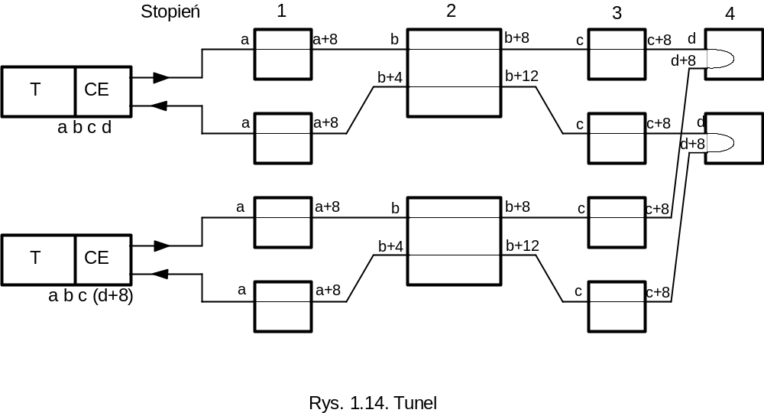Rys. 3.1.14. Tunel
Tunel jest między innymi wykorzystywany dla celów izolacji uszkodzonych portów, co zapobiega ich zajmowaniu.
3.2. Oprogramowanie systemu
Oprogramowanie systemu komutacyjnego spełnia podstawowe zadanie określające rzeczywiste funkcje poszczególnych zespołów. Powinno ono być odporne na zmiany technologii sprzętu, ponadto powinno być podatne na modyfikacje funkcjonalne związane np. z wprowadzeniem nowych usług. Odporność na zmiany sprzętowe uzyskano przez wyposażenie każdego sterownika w pojedynczy moduł programowy przypisany do niego jako sterownik urządzeniowy (DH - Device Handler). W ten sposób każde urządzenie współpracuje z innymi za pośrednictwem tego programu (handlera), jest to zabieg nazywany wirtualizacją sprzętu.

3.2.1. Elementy oprogramowania
W systemie 12 można wyróżnić dwa podstawowe typy elementów programowych: pierwszy z nich to maszyna skończonych wiadomości ( Finite Message Machines - FMM), w niektórych opracowaniach określane również jako automat funkcji aplikacyjnych, oraz drugi maszyna wspomagania systemu (System support Machines - SSM), niektórych opracowaniach określane również jako systemowe automaty pomocnicze.

3.2.2. Maszyna skończonych wiadomości ( Finite Message Machines - FMM)
FMM jest podstawowym, składowym blokiem funkcjonalnym oprogramowania i ma następujące właściwości:
- Może się komunikować z innymi FMM-mami tylko przez wymianę wiadomości.
- Z zewnątrz FMM jest czarną skrzynką tzn. Dla reszty systemu nie jest znana wewnętrzna struktura. Zachowanie funkcjonalne jest jednoznacznie określone przez zestaw wiadomości wysyłanych i odbieranych.
- Może być w jednym z kilku stanów i zmiany pomiędzy nimi są dozwolone w wyniku odebranych wiadomości. Dla każdego stanu zestaw wiadomości jest ograniczony. FMM może nadawać wiadomości do innych FMM.

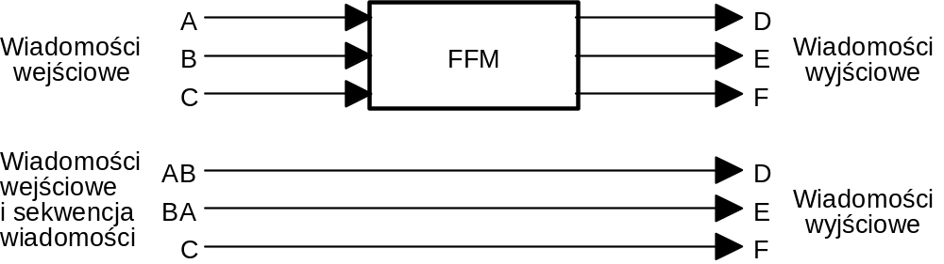

Rys. 3.2.1. Koncepcja maszyny skończonych wiadomości
Każda FMM jest zdefiniowana jako zamknięta całość tzn. struktura wewnętrzna danego automatu nie musi być znana projektantowi innych modułów. Środkiem komunikacji między FMM, a resztą oprogramowania jest zbiór wysyłanych i odbieranych wiadomości. Cechy każdej FMM definiowane są wyłącznie przez sekwencje odbieranych i wysyłanych wiadomości. Opisaną zasadę komunikacji FMM ilustruje rys. 3.2.1. Wiadomość składa się z:
- nagłówka, określającego FMM przeznaczenia, zawierającej :
a) nr wiadomości,
- rodzaj wiadomości,c) priorytet,
d) inne dane charakterystyczne,
- przesyłanej informacji, nazywanej ciałem, zawierającej dane użytkowe obejmujące do 40 bajtów.
Wiadomość jest przesyłana za pośrednictwem bufora wiadomości. Jeżeli FMMa przesyła wiadomość do FMMb, wpisuje ją do wolnego bufora wiadomości. FMMb odczytuje ją za pośrednictwem systemu operacyjnego. Opisane przesyłanie wiadomości zilustrowano na rys. 3.2.2, tablica kierowania wiadomości oraz program obsługi wiadomości są elementami systemu operacyjnego.
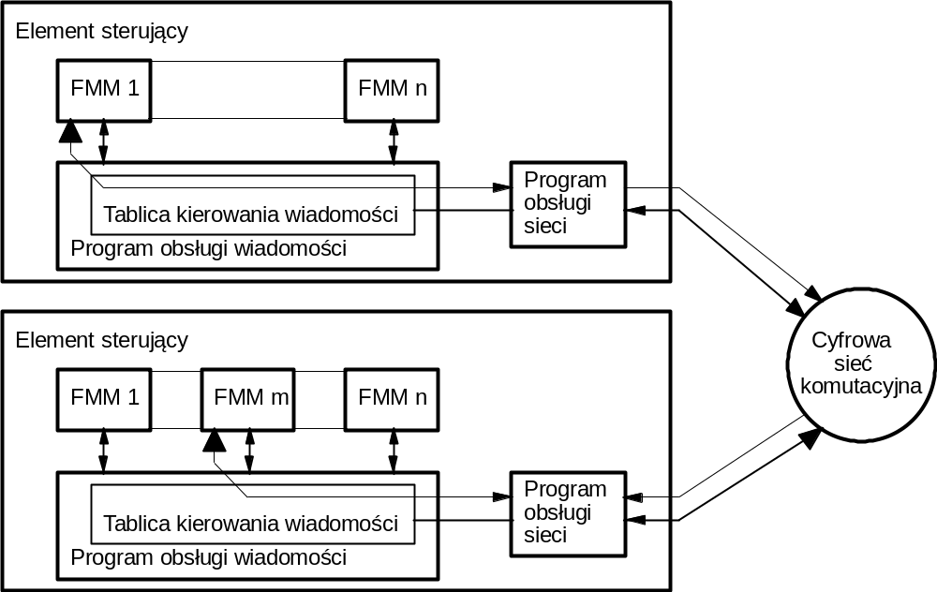

Rys.3.2.2. Przesyłanie wiadomości między elementami sterującymi
Pojęcie procesu jest związane z dynamicznymi akcjami świata zewnętrznego np. abonentów, algorytm wewnątrz FMM nazywany jest definicją procesu. Definicja procesu jest to ciągiem instrukcji zapisanych w pamięci natomiast proces jest to pewne dynamiczne zjawisko.
Trzeba wyjaśnić jeszcze pojęcie współbieżności, w centrali telefonicznej jednocześnie wielu abonentów realizuje połączenia, niektóre FMM mogą być wykorzystywane w obrębie tylko jednego procesu (FMM monoprocesowe) lub wiele różnych procesów (FMM multiprocesowe).
FMM multiprocesowe składają się z dwóch części:
- aplikacyjnej,
- nadzorczej.
Cześć aplikacyjna odpowiada za wykonanie podstawowego zadania, dla którego FMM został zaprojektowany, natomiast część nadzorcza pełni funkcje kontrolne w stosunku do tej pierwszej.
FMM monoprocesowe składają się tylko z części aplikacyjnej.
Część nadzorcza ma zawsze utworzony proces, natomiast procesy części aplikacyjnej są tworzone na żądanie części nadzorczej i znikają po ich wykonaniu.
Przykładem FMM monoprocesowej (FMNM) może być analiza prefiksu. FMM znajduje między innymi miejsce przeznaczenia wywołania, tzn. Czy połączenie jest lokalne czy wychodzące. FMM rozpoczyna swoje wykonanie zadania wykorzystując obszar danych w momencie otrzymania żądania (wiadomość). Po wykonaniu zadania (nadaniu wiadomości) obszar danych może być użyty do innego żądania.
Dla tego typu FMM potrzebny jest pojedynczy obszar pamięci, ponieważ w danym momencie aktywny jest tylko jeden proces.
Jako przykład wieloprocesowego FMM rozpatrzmy generowanie zaliczenia. Jeżeli FMM generuje impulsy zaliczające dla jednego abonenta, wykorzystuje obszar danych do zapamiętania wszystkich informacji koniecznych do tego celu. Oczywiście FMM obsługuje abonenta przez czas rozmowy. W tym czasie może zajść potrzeba obsłużenia również innego abonenta. Dla tego celu FMM musi użyć innego obszaru pamięci. Część FMM odpowiedzialna za przydział odpowiednich pamięci do odpowiednich zadań nazywamy częścią nadzorczą, część odpowiedzialną za wykonanie odpowiedniego zadania częścią aplikacyjną.

3.2.3. Maszyna wspomagania systemu (System support Machines - SSM)
Komunikacja za pomocą wiadomości daje systemowi dużą modularność programową i elastyczność, ale pociąga za sobą wysokie koszty pamięci i czasu wykonania (czas poświęcony na transmisję wiadomości, analizę miejsca przeznaczenia, zapisywanie w pamięci i przedstawianie wiadomości FMM). Przesyłanie wiadomości między FMM powoduje zajmowanie czasu procesora, problem ten narasta ze wzrostem liczby przesyłanych wiadomości. Ponadto jeżeli część kodu dwóch FMM jest identyczna musi ona być powtórzona w obu.
W celu uniknięcia obu problemów wprowadzono programy pomocnicze, nazywane systemowymi maszynami wspomagającymi.
Często używane fragmenty oprogramowania współpracujące ze sprzętem tworzą maszyny wspomagania systemu SSM. Ogólną strukturę SSM pokazano na rys. 3.2.3. Moduły SSM mogą zawierać jedną lub kilka procedur, do których można odwoływać się przez wywołania procedury. Przykładowe procedury to:
Procedury interfejsu: należące do SSM - ów ale wykonywane przez FFM - y. W tym przypadku kod SSM jest stosowany dokładnie w taki sposób jak by należał do FMM, z tymi samymi ograniczeniami i możliwościami. Jednak dla stosowania procedur interfejsowych konieczne jest aby SSM i FMM należały do jednego modułu sterującego.
Procedury okresowe: wykonują funkcje okresowe np przepatrywanie zakończeń telefonicznych, w systemie 12 są one wykonywane co 5 msek lub ich wielokrotność.
Procedury przerwania: w systemie są urządzenia komunikujące się ze sterownikiem przez przerwania. Takimi urządzeniami mogą być np pamięci dyskowe, taśmowe itp.
Sterowniki zdarzeń: są to procedury wykrywania zdarzeń, ich organizacja pozwala na wykrycie wiele zdarzeń w jednym przebiegu.
Monitory: zabezpieczają bezkolizyjny dostęp poszczególnych SSM do wspólnych danych.
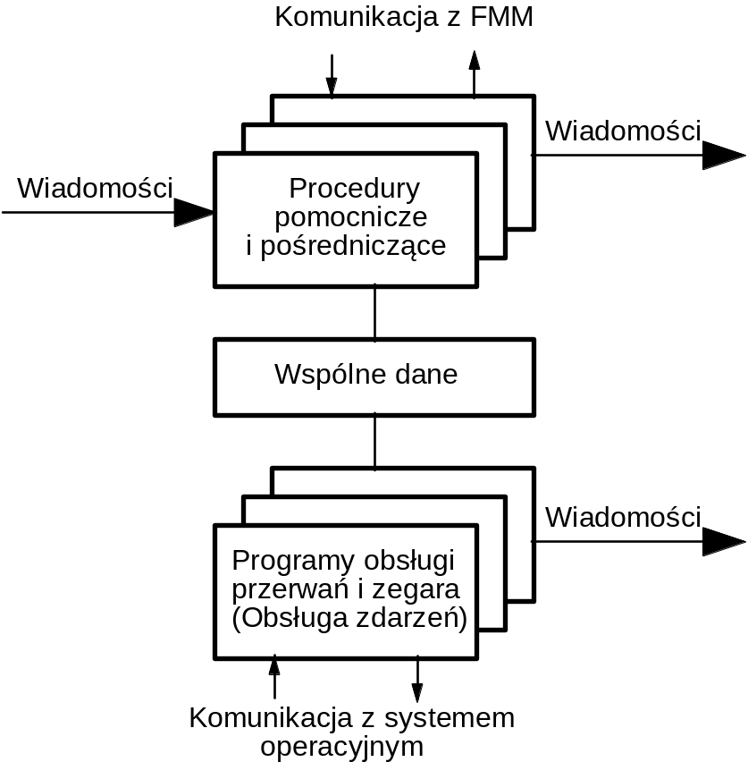

Rys.3.2.3. Struktura maszyny wspomagającej system

3.2.4. System operacyjny
W oprogramowaniu systemu 12 można stwierdzić, że składa się ze zbioru FMM - ów, SSM - ów oraz systemu operacyjnego. Powiązanie poszczególnych elementów oprogramowania ilustruje rys. 3.2.4. Dla systemu komutacyjnego podobnie jak dla każdego komputera podstawową funkcją systemu operacyjnego jest taka organizacja pracy każdego procesora, tak żeby reszta programów zmagazynowanych w nim mogła być wykonywana, przez podział czasu między te programy jak również przydział pamięci związanych z tymi programami. Oczywiście przydział czasu i pamięci musi uwzględniać odpowiednie priorytety dla każdego zadania wynikające z właściwej hierarchii czasowej.
Dokładniej system operacyjny wykonuje następujące funkcje:
- Zarządza czasem procesora: przez wskazanie w każdej chwili który program ma być wykonywany w danym zespole sterującym.
- Zarządzanie pamięcią: przez przydzielanie poszczególnym procesom odpowiednich obszarów pamięci, ponieważ procesy są tworzone dynamicznie tzn. są tworzone i niszczone w miarę rzeczywistej sytuacji ruchowej, dla każdego procesu musi być przydzielona pamięć tylko na czas życia danego procesu. Podobnie system operacyjny rezerwuje odpowiednie przestrzenie pamięci dla wymiany informacji między procesami oraz dla procesu ładowania programów z dysków.

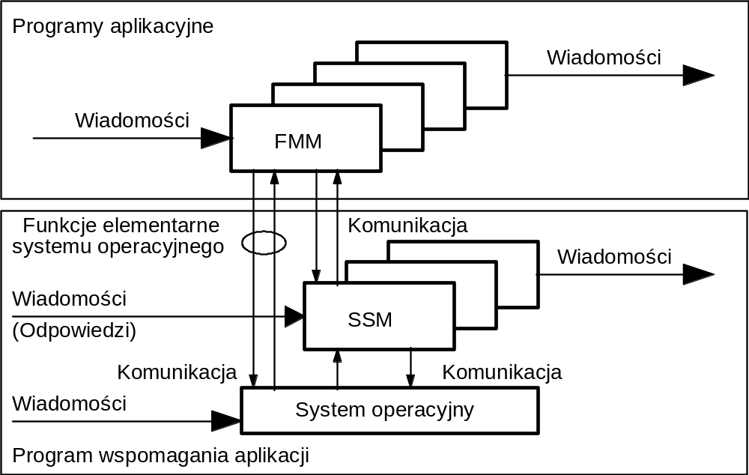

Rys. 3.2.4. Budowa blokowa oprogramowania
- Sterowanie polem komutacyjnym i interfejsem terminalowym: System operacyjny umożliwia zestawianie drogi w polu komutacyjnym (nadzoruje nadawanie rozkazów sterujących SELECT pole komutacyjnym)
- Ładowanie i inicjalizacja CE (zespół sterujący modułu terminalowego): system operacyjny steruje ładowaniem programu do każdego CE lub wykonaniem restartu bez ładownia np. w przypadku jego zawieszenia się.
- Nadzór i sterowanie wykonania różnych programów: jednym z podstawowych zadań systemu operacyjnego jest kontrola wykonania zadań systemu w określonym czasie (centrala jest systemem czasu rzeczywistego w skali milisekundowej).
- Sterowanie urządzeniami komunikacji człowiek - maszyna: system operacyjny obsługuje do 8 kanałów komunikacji człowiek - maszyna.
- Sterowanie ładowaniem i wykonywaniem programów nakładkowych: programy nierezydentne są przechowywane na twardym dysku i przed wykonaniem muszą być załadowane do procesora, jest również zadanie systemu operacyjnego.
Z funkcjonalnego punktu widzenia, system operacyjny jest podzielony na szereg modułów (rys. 3.2.5):
- Jądro, które:
- wspomaga wykonywanie procesów współbieżnych,
- dostarcza procesom środków komunikacji,
- prowadzi służbę czasu,
- steruje błędami
- umożliwia wykonywanie programów nakładkowych.

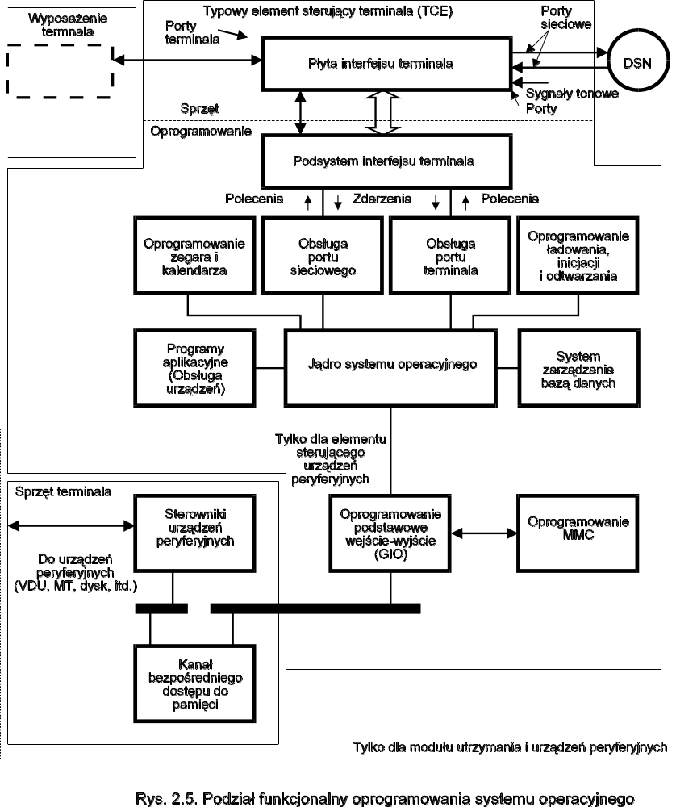

Rys. 3.2.5 Podział funkcjonalny oprogramowania systemu operacyjnego
- Sterownik pola, który:
- zestawia i zwalnia drogi połączeniowe,
- nadaje i odbiera wiadomości poprzez zestawione drogi,
- wykonanie lokalnych operacji w interfejsie terminalowym,
- zestawianie i zwalnianie dołączeń dróg do kanałów,
- odbiór i nadawanie impulsów zaliczających.
- Ładowacze i inicjatory, które:
• ładują program w przypadku poważnych awarii np. włączenia zasilania, wykrycia poważnego błędu lub otrzymania takiego rozkazu od utrzymania,
- dokonują restartu w przypadku mniejszych błędów, lub na rozkaz,
- dokonują inicjalizacji po załadowaniu programu.
- System wejścia/wyjścia, który:
- odpowiada za obsługę typowych komputerowych urządzeń peryferyjnych dla 8 kanałów komunikacji MMC.

3.2.5. Baza danych
Rozproszony charakter sterowania centralą powoduje podział danych między elementy sterujące. Każdy element sterujący zawiera bazę danych i system zarządzania dostępem oraz obsługą bazy danych. System ten steruje dostępem i aktualizacją danych w taki sposób, że dostęp do danych odbywa się w formie wywołań oraz, że dane te zmieniane są rzadko. Dane te mogą być rozproszone w różnych elementach sterujących. System zarządzania jest wyposażony w mechanizm sterujący procesami aktualizacji, który blokuje dostęp do zbioru do momentu zakończenia aktualizacji. Baza danych posiada następujące cechy:
- Znormalizowany dostęp do danych; co oznacza, że wszystkie FMM-y mają taki sam dostęp do danych, niezależnie od tego w jakim są zlokalizowane procesorze.
- Niezależność programów od danych; co oznacza, że FMM ma dostęp do danych ale nie zna ich położenia w pamięci.
- Optymalizacja lokalizacji danych; dane są zlokalizowane możliwie najbliżej programów, które z nich korzystają.
- Sterowana nadmiarowość; dane które ze względu na swoje znaczenie nie mogą być tracone w przypadku awarii procesora są przechowywane w kilku miejscach.
- Bezpieczeństwo danych; baza danych jest tak zorganizowana, że podczas manipulacji nie następuje strata danych, dzięki przechowaniu ich na twardym dysku.
- Sterowanie i reorganizacja obszarów pamięci; zapewniona jest możliwość zmiany zapisu połączonej ze zmianą wielkości obszaru pamięci.
Zarządzanie bazą danych w systemie 12 podzielone jest na trzy podsystemy, każdy działający z odpowiednim zestawem funkcji:
- Podsystem sterowania bazą danych DBCS (Databasa Control System); zainstalowany w każdym elemencie sterującym. Wykonuje on operacje na danych zlokalizowanych w tym elemencie, oraz steruje wymianą danych z odległymi modułami.
- Podsystem ochrony bazy danych DBSS (Database Security System); jest odpowiedzialny za ochronę i odtwarzanie baz danych, zlokalizowany jest w elemencie sterującym urządzeń peryferyjnych/
- Podsystem organizacji bazy danych (Database Organization System); reorganizuje obszar bazy danych na żądanie operatora lub dowolnego DBCS.
Fizyczne rozmieszczenie poszczególnych systemów zarządzania bazą danych w centrali przedstawiono na rys. 3.2.6.
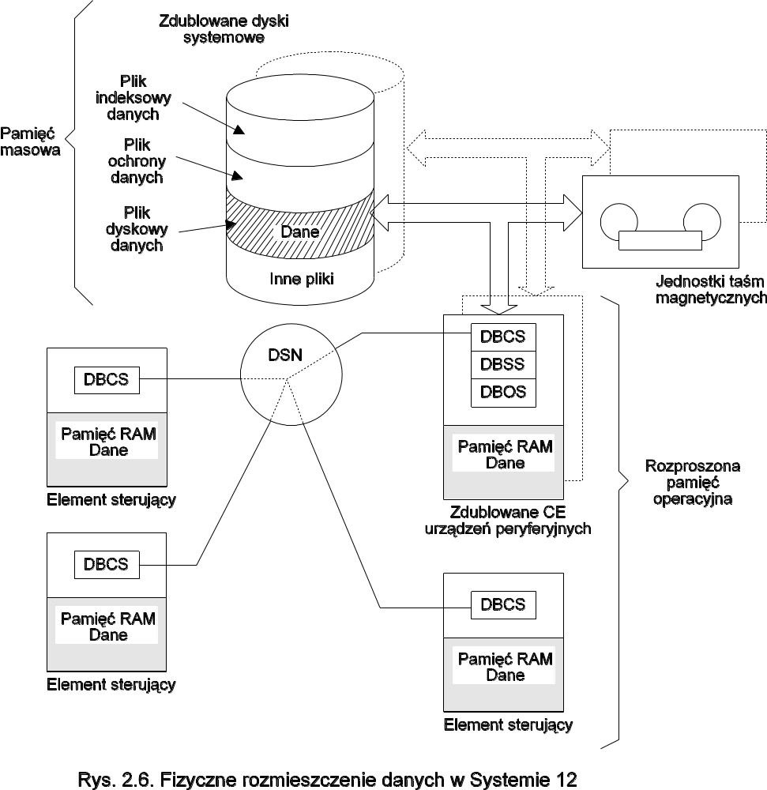

Rys. 3.2.6. Fizyczne rozmieszczenie danych w Systemie 12
3.3. Zarządzanie systemem
Zarządzanie systemem jakim jest centrala telefoniczna dotyczy pięciu podstawowych zagadnień :
- administrowania abonentami; przez przydzielanie i kasowanie uprawnień do usług, blokowanie i odblokowywanie łączy abonenckich, ustawianie ich w stan obserwacji itp.
- administrowanie kierowaniem ruchu; przez definiowanie tras poszczególnych połączeń, dodawanie łączy do wiązki, usuwanie łączy z wiązki, zmiany w tablicach kierowania ruchu, modyfikacje typów sygnalizacji itp.
- administrowanie zespołami obsługi; przez dodawanie i usuwanie z systemu poszczególnych zespołów obsługi np. zespołów konferencyjnych, odbiorników i nadajników kodów MF itp.
- sterowania taryfikacją, aktualizacja zasad taryfikacji, ustalanie kont między operatorami itp.
- sterowanie centralą; przez ustawianie czasu, wyświetlanie alarmów, aktualizację tekstów itp.
Konstruktorzy systemu przyjęli trzy zasady ułatwiające zarządzanie systemu:
- możliwość odtworzenia poprzedniego stanu przed modyfikacją, jeżeli modyfikacja zawiera np. błędne dane,
- możliwość przygotowania danych do modyfikacji w trybie off-line, czyli poza działającym systemem, daje to możliwość spokojnego przygotowania danych oraz przynajmniej częściowego ich sprawdzenia (testowanie).
- funkcje utrzymania są wykonywane w sposób automatyczny w celu sprawdzenia każdego elementu wyposażenia.

3.3.1. Pomiary ruchu i sprawności
System 12 umożliwia wszechstronne gromadzenie danych dotyczących centrali. Dane te są gromadzone w trzech etapach:
- śledzenie; w czasie pracy centrali gromadzone liczby zdarzeń dotyczące całej centrali oraz poszczególnych jej zespołów. Dane te są gromadzone w bazie danych wszystkich modułów.
- rejestracja danych; informacje z lokalnych baz danych są podstawą do opracowywania selektywnych raportów. Zarówno okresy raportów jak ich zakres merytoryczny ustala obsługa, rejestracja przeprowadzana jest automatycznie.
- analiza; zarejestrowane dane są analizowane i na jej podstawie opracowywane są raporty takie jak rozkład wywołań, przeciążenia, wykorzystanie kierunków itp. w zależności od potrzeb operatora.
Dane te są rejestrowane zawsze, bez względu na to czy są one wykorzystywane czy nie. Dane z lokalnych baz danych poszczególnych modułów są przepisywane do ACE systemowych co 5 minut, a lokalne liczniki są zerowane. Komendy operatorskie określają żądany zakres pomiarów przez podanie czasu rozpoczęcia i zakończenia rejestracji, częstotliwości obserwacji a także podają zakres pomiaru np. wiązkę łączy lub grupę abonentów.

3.3.2. Strategia utrzymania
Utrzymanie ma za zadanie zapewnienie odpowiedniego, założonego poziomu usług. W celu obniżenia kosztów eksploatacji stosuje się automatyczne procedury utrzymania systemu. W tym celu wprowadza się procedury autonadzoru i diagnostyki, które szybko wykrywają, analizują, identyfikują i lokalizują uszkodzenia.
Ogólnie można stwierdzić, że odpowiedni poziom niezawodności systemu 12 opiera się nie na dublowaniu urządzeń a na stworzeniu rezerwy n+1. Chociaż od tej zasady są wyjątki , chociażby ACE.
Na funkcje utrzymania składa się sześć podstawowych zadań:
- detekcja i analiza uszkodzenia (nadzór), przez kontrolę poprawności wymiany wiadomości między poszczególnymi modułami metodą generacji bitu parzystości lub porównania między danymi zapisanymi a odczytanymi po zapisie, ponadto w niektórych zespołach wykorzystuje się kontrolę czasu wykonania zadania.
- ochrona przed rozprzestrzenieniem się uszkodzenia (rekonfiguracja systemu), po stwierdzeniu wystąpienia błędu dany moduł jest natychmiast wyłączany z systemu obsługi, dal zespołów o kluczowym znaczeniu następuje zastąpienie wyłączonego elementu zapasowym. Po wyłączeniu uruchomione są testy sprawdzające i lokalizujące uszkodzenie, w przypadku potwierdzenia uszkodzenia przez testy uruchamiany jest alarm, w przypadku przeciwnym zespół jest włączany do systemu obsługi i zwiększany jest stan odpowiedniego licznika statystycznego.
- lokalizacja uszkodzenia z dokładnością co do zespołu wymiennego ( np. pakiet),
- generacja alarmów w centrali i raportów o awarii,
- wymiana uszkodzonego zespołu,
- przywrócenie naprawionego zespołu do pracy (rekontrola).
Tylko na dwóch ostatnich etapach wymagana jest ingerencja personelu, w 80% przypadkach do usunięcia uszkodzenia wystarczy wymiana wskazanego w raporcie zespołu.
W skład systemu zarządzania i utrzymania systemu wchodzi podsystem testowania łączy abonenckich i międzycentralowych. Realizacja funkcji zarządzania systemem (administrowanie i utrzymanie) jest przeprowadzona głównie środkami programowymi.
Na rysunku 3.3.1 przedstawiono wyposażenie wszystkich podstawowych modułów centrali w środki programowe z uwzględnieniem funkcji utrzymaniowych i administracyjnych.
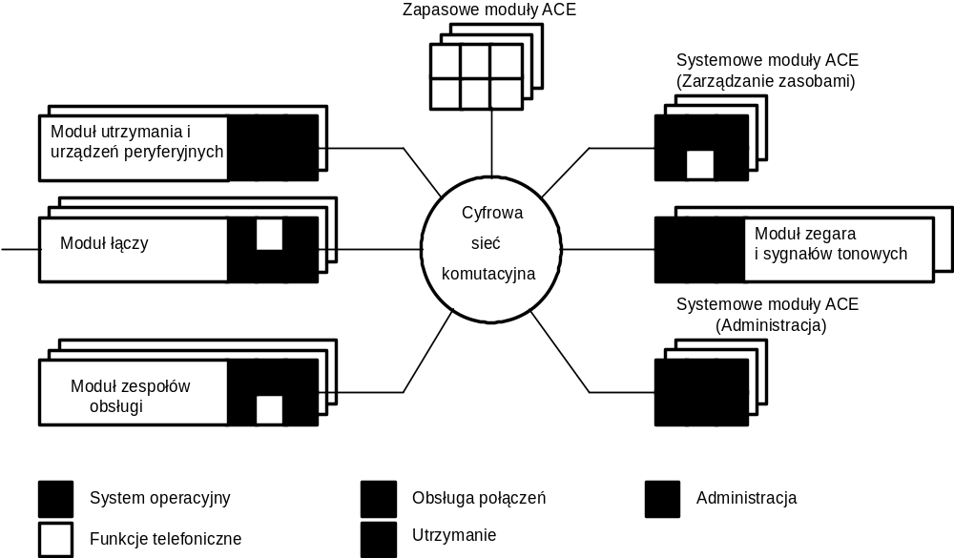

Rys. 3.3.1. Rozmieszczenie oprogramowania w typowej centrali Systemu 12
Natomiast na rysunku 3.3.2 przedstawiono hierarchiczność systemu 12 w dziedzinie zarządzania i utrzymania systemu.
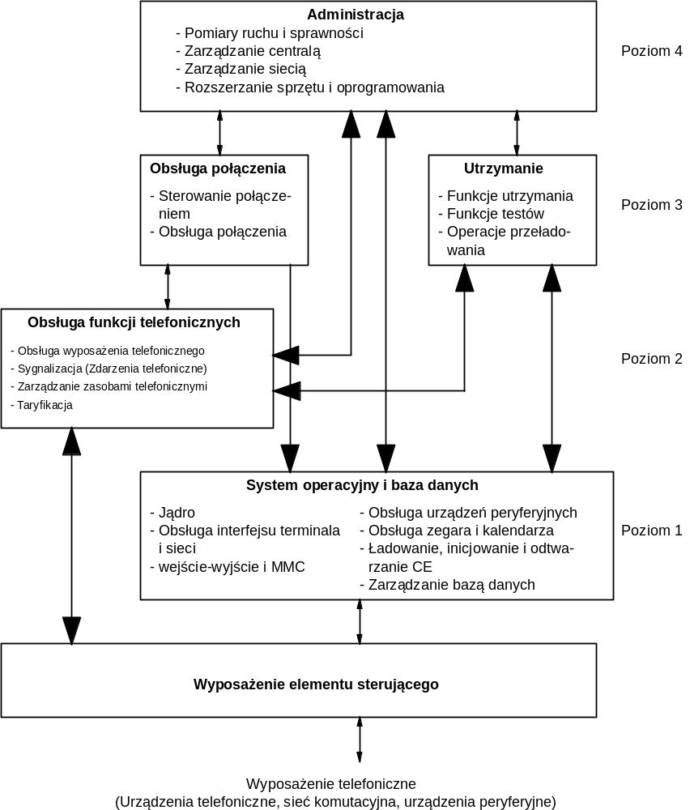

Rys. 3.3.2. Podział oprogramowania w centrali Systemu 12

3.4. Zastosowanie sieciowe systemu s 12
Centrale systemu 12 pozwalają na zaplanowanie dowolnego obszaru miejskiego lub krajowego. Stosownie do przyjętej filozofii ograniczonej liczby modułów terminalowych i jednolitej struktury, system może być z powodzeniem stosowany dla obsługi małej liczby abonentów wiejskich jak również dla central o pojemności ponad 120 000 abonentów, lub central tranzytowych do 85 000 łączy.
Jest to możliwe dzięki użyciu szeregu konfiguracji różniących się liczbą i rodzajem modułów, oraz w przypadku sieci wiejskich zastosowaniem koncentratorów zwanych wyniesionym stopniem abonenckim.
Z sieciowego punktu widzenia można wyróżnić następujące typy central systemu 12:
- centrale niezależne, to centrale:
miejscowe średniej i dużej pojemności, (centrale średniej pojemności od 3840 linii abonenckich do 20.000 linii, dużej pojemności to powyżej 20.000 linii) tranzytowe miejscowe, międzymiastowe, międzynarodowe, zespolone miejscowo-tranzytowe,
- centrale miejscowe małej pojemności, obejmują dwa zakresy pojemności:
- bardzo małe centrale VSSA o pojemności do 768 linii abonenckich,
- małe centrale SSA o pojemności do 3840 z możliwością rozbudowy do 6000,
- wyniesiony stopień abonencki,
- wyniesiona jednostka abonencka RSU o pojemności do 488 linii abonenckich
- zmodernizowany stopień abonencki ERSU
- wyniesiony blok abonencki z połączeniami optycznymi RTSU
- centrum obsługi sieci NSC ma zadanie nadzoru sieci cyfrowej, gdzie szereg central będzie dołączonych wykorzystując system sygnalizacji w kanale wydzielonym (CCITT nr 7), wykonując zdalnie dla wszystkich central podstawową obsługę administracyjno-utrzymaniową np. w zakresie scentralizowanego zbierania danych taryfikacyjnych, wyświetlania alarmów itp.

3.4.1. Centrale niezależne
Niezależne centrale telefoniczne mogą spełniać praktycznie wszystkie funkcje sieciowe na wszystkich poziomach hierarchii. Modułowa budowa systemu 12 przedstawiona jest na rys. 3.4.1, część centralną systemu stanowi pole komutacyjne DSN, dokoła którego rozproszone są moduły. Rodzaj modułów oraz ich liczba zależy funkcji centrali, jej pojemności i wielkości załatwianego ruchu. Za typowe można uznać następujące moduły:
- Moduł linii analogowych (ASM); obsługujący zwykłych analogowych abonentów.
- Moduł linii abonenckich ISDN (ISM) ; umożliwia dostęp podstawowy (2B+D) dla abonentów ISDN.
- Moduł dostępu pierwotnego ISDN (ITM); obsługujący łącza do central abonenckich ISDN.
- Moduł łączy cyfrowych (DTM); zrealizowany jest za pomocą jednego pakietu, który poprzez różne oprogramowanie może obsługiwać różne łącza cyfrowe w tym sygnalizacyjne CCITT nr 7.
- Moduł interfejsu z jednostkami wyniesionymi (RIM); obsługuje jednostki wyniesione zawierające abonentów analogowych i cyfrowych.
- Moduł dostępu do X.25 (PSM); wykorzystywany dla dołączenia protokołu X.25.
- Moduł testowania łączy (ITM); wytwarza sygnały i realizuje badania potrzebne do sprawdzania stanu łączy.
- Moduł obsługowy (SCM); wykrywa i wytwarza kody sygnałów wieloczęstotliwościowych.
- Moduł sterowania sygnalizacją Nr 7.
- Moduł zegara i sygnałów tonowych (CTM); generuje i rozprowadza sygnały zegara i sygnałów tonowych.
- Moduł urządzeń peryferyjnych i utrzymania (PMM); ładuje i przeładowuje do każdego modułu odpowiednie oprogramowanie.
- Pomocniczy moduł sterujący (ACE); nie zawiera wyposażenia terminalowego, natomiast ma bardziej bogate oprogramowanie od modułów terminalowych.

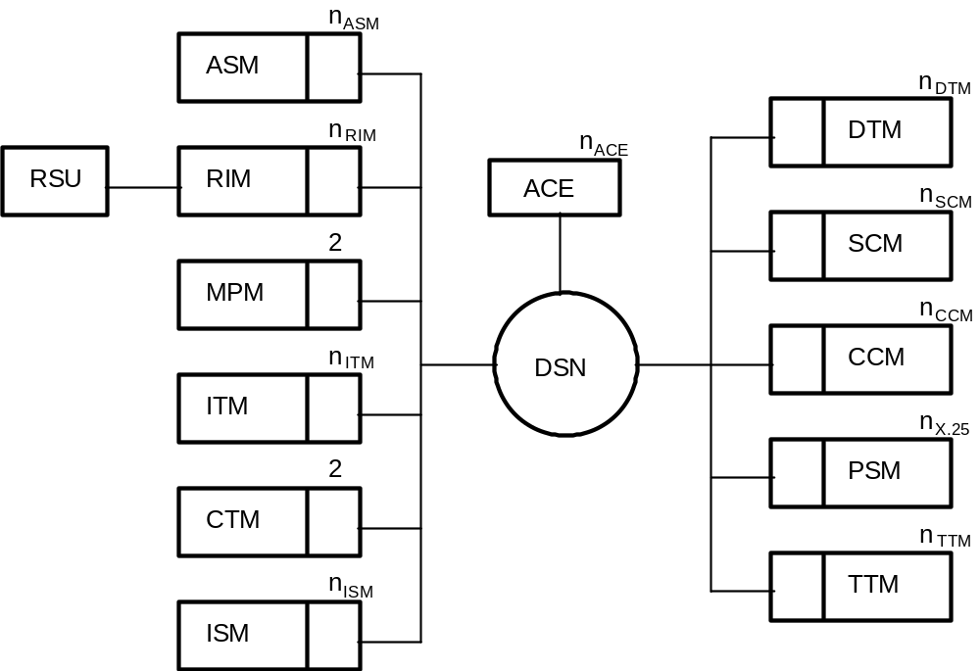

Rys. 3.4.1. Niezależna centrala Systemu 12

3.4.2. Centrale małej pojemności SSA i VSSA
Budowa SSA jest oparta na modularnej architekturze Systemu 12 zracjonalizowanej pod kątem małej liczby abonentów. Ta racjonalizacja polega na:
- zredukowaniu liczby stopni komutacji do jednego w każdej płaszczyźnie (w sumie dwa stopnie),
- opracowaniu specjalnych stojaków o zwiększonym upakowaniu płyt,
- zredukowaniu liczby dodatkowych elementów sterujących systemem przez zastosowanie redystrybucji oprogramowania.
Do SSA można przyłączyć od 256 abonentów do 3840, ponadto można dołączyć moduły RSU w konfiguracji dwu lub wielopunktowej, co pozwala sumarycznie (lokalnie i przez RSU) dołączyć do 6000 abonentów. Wydajność ruchowa małej centrali z punktu widzenia sterowania jest określona na 40.000 BHCA.
Jak już wspomniano firma Alcatel oferuje oprócz małej centrali centralę bardzo małą VSSA. Podstawowa cecha wyróżniająca VSSA to występowanie tylko stopnia dostępowego w liczbie dwóch komutatorów. Centrala zawiera tylko trzy typy modułów:
- moduł utrzymania i urządzeń peryferyjnych,
- mieszany moduł telefoniczny realizujący następujące funkcje:
- zespół obsługi sygnalizacji MA,
- obsługa uproszczonej sygnalizacji CCITT nr. 7 ,
- uproszczone funkcje zegara i zapowiedzi słownych,
- obsługa czasu rzeczywistego,
- funkcje realizowane przez ACE,
- moduł abonentów lokalnych.
Do centrali VSSA można przyłączyć od 16 do 768 abonentów, przy wykorzystaniu RSU pojemność może wzrosnąć do 1256. Wydajność sterowania jest określona jako 8.000 BHCA.

3.4.3. Wyniesiony stopień abonencki (RSU)
Wyniesiona jednostka abonencka (RSU) jest małym koncentratorem łączy abonenckich dołączonym do macierzystej centrali jednym lub dwoma traktami PCM 2 Mbit/s. Jego pojemność może wynosić od 32 do 488 abonentów analogowych. Abonent ISDN korzystający ze styku podstawowego (2B+D) zajmuje podwójne wyposażenie.
Komunikacja pomiędzy RSU a centralą odbywa się sygnalizacją wspólnokanałową wykorzystującą szczelinę 16 traktu PCM. Logika RSU przepatruje układy abonenckie, obsługuje kanał sygnalizacyjny oraz alarmy.
W przypadku całkowitej awarii transmisji, RSU jest odłączony od centrali macierzystej. W tym czasie działa układ sterowania ratunkowego, który pozwala abonentom zestawiać połączenia lokalne.
RSU może pracować w konfiguracji wielopunktowej, która pozwala dołączyć do tych samych traktów PCM do ośmiu jednostek RSU (połączenie pętlowe). W celu zapobieżenia w tej konfiguracji, sytuacji, w której awaria linii, urządzeń transmisyjnych lub komutacyjnych dotknęłaby wszystkie połączone RSU, wiadomości alarmowe są analizowane zarówno przez RSU jak i centralę macierzystą. Jeśli zostanie stwierdzona awaria, uruchomiona zostaje procedura jej lokalizacji i automatycznej rekonfiguracji, polegającej na wyłączeniu i ominięciu uszkodzonych fragmentów pętli.
Wyniesione jednostki abonenckie mają swoją realizację w postaci urządzeń stacyjnych do zabudowy w pomieszczeniach zamkniętych (o złagodzonych wymaganiach odnośnie wysokości pomieszczeń, wytrzymałości stropów itp.) oraz w postaci urządzeń wolnostojących.
Za pewną odmianę RSU przynajmniej funkcjonalnie, można uważać wyniesiony blok abonencki z połączeniami optycznymi, przeznaczony dla większych skupisk abonentów przez wyniesienie i połączenie linią optyczną fragmentu centrali Systemu 12, obejmującego pierwszy stopień cyfrowej komutacji. Środkiem transmisyjnym pomiędzy częścią wyniesioną a macierzystą jest światłowód. System transmisyjny przekazuje części wyniesionej sygnały zegara oraz sygnały tonowe. W warunkach ratunkowych (awaria) sygnały te są wytwarzane w części wyniesionej. Jeden wyniesiony w ten sposób stojak może obsłużyć do 1024 abonentów, dla jego połączenia potrzeba 2 światłowodów oraz dwóch multiplekserów 4/34Mbit/s. Maksymalna odległość na jaką można wynieść taki moduł wynosi około 75 km.

3.4.4. Przykład zastosowania central systemu 12 w typowej sieci telekomunikacyjnej
Centrale systemu 12 umożliwiają pokrycie całego zakresu pojemności od 250 do 200.000 abonentów. Mogą znaleźć zastosowanie jako centrale międzymiastowe, strefowe, okręgowe i wiejskie. W tablicy 1 przedstawiono zakres pojemnościowy poszczególnych typów central ze wskazaniem zastosowania w sieci.

Tablica 1 Typy central S 12 i ich zastosowanie
typ centrali | min. pojemność | max. pojemność | zastosowanie
niezależna centrala | 512 linii | 200.000 linii  80.000 łączy  35.000 Erl  2.000.000 BHCA | centrale międzymiastowe,  centrale miejscowe,  strefowe i okręgowe
Centrala małej pojemności (SSA) | 256 linii | 6000 linii  2288 dostępów podstawowych (2B+D)  40 000 BHCA | mniejsze miasta i siedziby gmin
jednostka wyniesiona (RSU) | 16 linii | 976 linii  480 dostępów podstawowych | wioski i osiedla
jednostki rozdzielone światłowodem (RTSU) |  | 1024 linii | większe skupiska abonentów

Przykładową sieć z wykorzystaniem central systemu 12 przedstawiono na rys. 3.4.2.
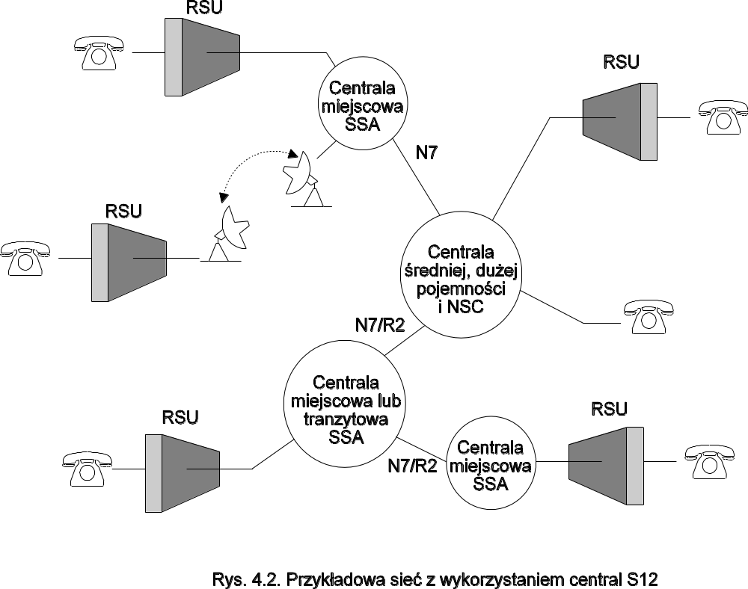
Rys. 3.4.2. Przykładowa sieć z wykorzystaniem central S12

